Дәріс № 2. M2M желілерінің архитектурасы (құрылғылар, жергілікті желілер, шлюздер, кіру желілері, көлік желілері, негізгі желі). M2M желілерінің негізгі желілік интерфейстері.

Мақсаты: M2M желілерінің элементтерін, архитектурасын және интерфейстерін зерттеу.

M2M қызметтерін көрсету және басқару үшін M2M қызметтерінің сервистік провайдерлері құрған M2M мамандандырылған желілері де, LTE желілерінің операторлары да қол жетімді.
Заманауи мобильді желілер ұтқырлықты қамтамасыз ету және сөйлеу қызметтерін көрсету, SMS, MMS, "адам – адам" (human-to-human (H2H)) немесе "сервер-адам" (қосымшалар деректерін жүктеу) интерфейсінде мультимедиялық хабарламаларды беру міндеттерін шешуге арналған /аудио / бейне ағындарын жіберу). Сондықтан H2H қағидаттарына негізделген мобильді сымсыз желілердің технологиялары мен архитектурасы M2M қызметтеріне қатысты оңтайлы емес, бұл үшін ынталандыру болып табылады

M2M қызметтеріне және тиісті қосымшаларға бағытталған байланыс желілерінің жаңа инфрақұрылымын құру бойынша жұмыстар.
M2M желілері адамның қатысуынсыз немесе шектеулі қатысуымен немесе соңғы пайдаланушы ретінде адамның шектеулі араласуымен жұмыс істейтін соңғы құрылғыларды біріктіретін желілер ретінде анықталады [3-4]. Айта кету керек, адам, соңғы пайдаланушы ретінде, M2M желісіне кірудің әдеттегі бастамашысы емес және тек кездейсоқ немесе бір рет M2M желілерінің нәтижелерін тұтынушы.
M2M желілерінің ұялы байланыс желілерінен басты ерекшелігі мен айырмашылығы-терминал құрылғыларының трафигінің төмен деңгейі және желіде көптеген терминалды құрылғыларды ұялы желі абоненттерінің санынан бірыңғай желілерге қосу қажеттілігі.
М2М желілерінің архитектурасы. М2М желілерінің архитектурасының негізгі элементтері үш доменге бөлінген: М2М құрылғыларының домені (капиллярлық желі домені); желілік домен (М2М базалық желісінің ядросы) және қосымшалар домені [5]. Көрсетілген домендерден басқа, M2M желісіне 3GPP NGN желілері негізінде салынған тиісті кіру желісі мен көлік желісі кіреді.
M2M құрылғылары: M2M қызметтерін және домен желісінің функцияларын тез қолдануға және пайдалануға мүмкіндік береді. M2M құрылғысы кіру желісіне тікелей немесе M2M жергілікті желісі мен M2M шлюзі арқылы қосылуы мүмкін..
M2M жергілікті желілері M2M құрылғылары мен M2M шлюздері арасында байланыс орнатады. мысалдар: IEEE 802.15, SRD, UWB, Zigbee, Bluetooth сияқты PAN технологиялары немесе PLC, M-BUS, Wireless M-BUS сияқты жергілікті желілер.
M2M шлюздері: M2M құрылғыларына кепілдендірілген брандмауэр мен желі мен қолданбалы домендерге қосылуды қамтамасыз ететін жабдық. M2M шлюзін M2M құрылғыларының әртүрлі қосымшалары үшін пайдалануға болады. функционалды түрде M2M шлюзін құрылғымен немесе M2M тобымен бір модульге біріктіруге болады
Кіру желілері: бұл M2M құрылғыларының доменіне M2M желісінің өзегіне (негізгі желіге) қосылуды қамтамасыз етуге мүмкіндік беретін желі. M2M қол жеткізу желілерінің функционалдық мүмкіндіктері қолданыстағы қол жеткізу желілерінің (xDSL, HFC, PLC, VSAT, GERAN, UTRAN, LTE, W-LAN және WiMAX) мүмкіндіктеріне негізделеді және қызметтер тізбесін де, олардың мүмкіндіктерін де кеңейтуді қамтамасыз етуге мүмкіндік береді.
Көлік желісі: бұл желілік Домен мен қосымшалар домені арасында деректерді тасымалдауға мүмкіндік беретін желі. M2M желілеріндегі Көлік желілерінің функционалдық мүмкіндіктері қолданыстағы Көлік желілерінің мүмкіндіктеріне және сондай - ақ,қол жеткізу желілері M2M қызметтерінің тізімін де, олардың мүмкіндіктерін де кеңейтуге мүмкіндік береді.
M2M негізгі желісі (Желі ядросы): негізгі желіден және оның қызметтік функционалдық сипаттамасынан тұрады.
M2M негізгі желісі: M2M желілік элементтерінің IP қосылыстарының функционалдығын, қызмет көрсету және желіні басқару функцияларын, брандмауэр, роуминг және қауіпсіздікті қамтамасыз етеді. M2M базалық желісінің функционалдық мүмкіндіктері қолданыстағы 3GPP CN базалық желілерінің тиісті функционалдық мүмкіндіктеріне негізделеді (мысалы: GPRS, EPC, ETSI TISPAN CN).
M2M қызметтік функционалды модульдері: M2M негізгі желісі арқылы жүзеге асырылады және әртүрлі қосымшаларды біріктіре алатын функцияларды орындауға мүмкіндік береді. Олар M2M желісінің ашық интерфейстері негізінде өзара әрекеттеседі. өз функцияларына қосымша, M2M желісі 3GPP және TISPAN негізгі желілерінің функционалдығын пайдалануға мүмкіндік береді. Модульдер сонымен қатар қолданылатын M2M қосымшалары мен қызметтерін жеңілдету және оңтайландыру мүмкіндіктерін ұсынады.
M2M желісінің тиісті функционалды модульдерімен жүзеге асырылатын M2M (Service Capability) негізгі желісінің негізгі функциялары:
- қолданба мүмкіндіктерін басқару-Application Enablement (xAE);
- желідегі ортақ қатынастарды қамтамасыз ету-Generic Communication (xGC);
- құрылғылардың/шлюздердің қол жетімділігін қамтамасыз ету, деректерді адрестеу және сақтау-Reachability, Addressing and Repository (xRAR);
- қатынастарды таңдау-Байланыс таңдау ( xCS);
- құрылғыны қашықтан басқару-қашықтан басқаруды басқару (xREM);
- қауіпсіздікті қамтамасыз ету-SECurity (xSEC);
- тарих пен деректерді сақтау-Тарих және деректерді қайтару (xHDR);
- сұраныстарды өңдеуді басқару-Transaction Management (xTM);
- өтемақыны басқару - compensation Broker (xCB);
- байланыс операторларына базалық желі экспозициясы-Telco Operator Exposure (xTOE);
- Interworking Proxy (xIP) сенімді желілік өзара іс-қимыл.
M2M желісінің негізгі желілік интерфейстері. M2M желісінің негізгі желілік интерфейстері стандартталған және TS 102 921-де берілген [6]. Оларды әзірлеу кезінде интерфейстерді стандарттаудың эквиваленттілігі мен толықтығын қамтамасыз ету үшін M2M желілік элементтерінің жұптасу нүктелері үшін анықталған үш негізгі аспект ескерілді, атап айтқанда:

- хаттама/қолданбалы интерфейстің (API)терминологиялық анықтамасы;
-М2М желісінің ресурстары мен суб-ресурстарын анықтау;
- пайдаланылған хаттамалардың өзара әрекеттесуі, соның ішінде негізгі негізгі хаттамаларды анықтау.
IMS платформасында салынған М2М базалық желісінің негізгі функциялары [7-8]: тіркеу, аутентификация, авторизация, желі абоненттерінің деректер базасын сақтау, сессияларды басқару, желі саясаттарын басқару, NAT желілік мекенжайларын трансляциялау тәртібі және т. б. IMS платформасында қамтылмаған М2М базалық желісінің ерекшеліктерін ескере отырып, базалық желінің кейбір сервистік функционалдық сипаттамаларын қамтиды M2M (мысалы, NSEC қауіпсіздік функциялары және nrar желілік элементтерінің қол жетімділігін қамтамасыз ету) M2M желісін басқаруды қамтамасыз ету үшін IMS функцияларымен толықтырылуы мүмкін.
M2M желілерінің функционалды архитектурасын құру қағидаттарына сәйкес интерфейстер келесі талаптарға сай болуы керек:
- желілік технологиялардың кең спектріне қол жеткізу және басқа желілерде (мысалы, басқа хаттамаларды пайдалану)пайдалану кезінде олардың қолданылуын шектемеу;
- M2M желілерін қолданудың барлық салаларына инвариантты болу, M2M қосымшаларынан және қолданылатын кіру желілерінен тәуелсіз болу.
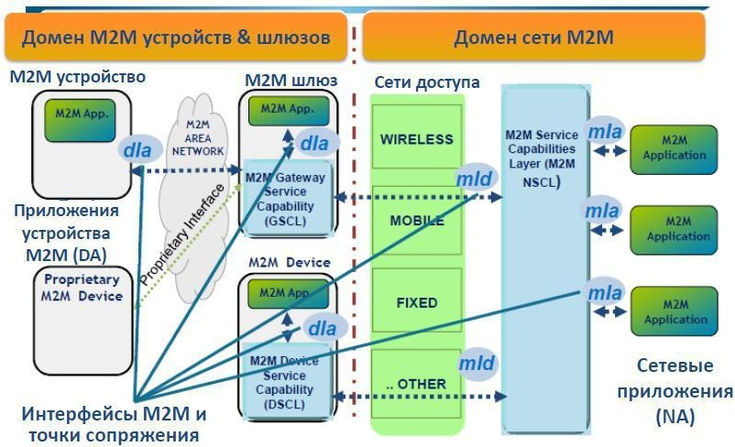
M2M mia, dIa, mId желісінің интерфейстері: ашық интерфейстер қағидаты негізінде қосымшалар домені мен M2M негізгі желісі, M2M құрылғыларының доменінің қолданбалы және функционалды деңгейі, M2M құрылғылары мен M2M шлюзі арасындағы өзара әрекеттесуді қамтамасыз етеді. 2.1-суретте M2M желілік элементтерінің жұптасу нүктелеріне сілтеме жасалған типтік интерфейстер көрсетілген.

Сурет 2.1 - M2M желісінің интерфейстері және жұптау нүктелері

M2M желісінің mIa интерфейсі M2M қосымшасының M2M негізгі желісінің немесе қосымшалар доменінің функционалды модульдерімен өзара әрекеттесуін қамтамасыз етеді.
M2M желісінің dIa интерфейсі M2M құрылғысында іске қосылған M2M қосымшасының өзара әрекеттесуін, осы M2M құрылғысының немесе M2M шлюзінің функционалды модульдеріне қол жеткізуді, сондай-ақ M2M шлюзінде M2M қосымшасында іске қосылған M2M қосымшасының құрылғының M2M қосымшасымен өзара әрекеттесуін, осы M2M шлюзінің функционалды модульдеріне қол жеткізуді қамтамасыз етеді.
M2M желісінің mId интерфейсі құрылғының M2M немесе M2M шлюзінің желідегі M2M негізгі функциялары модульдерімен және қосымшалар доменімен өзара әрекеттесуін қамтамасыз етеді. MId интерфейсі өзінің базалық деңгейі ретінде базалық желіні қосу функцияларын пайдаланады
IMS платформасын пайдалану кезінде M2M негізгі желісінің өзара әрекеттесу интерфейстері. IMS мультимедиялық қызметтерінің ішкі жүйесі M2M базалық желісінің кейбір сервистік функционалдық сипаттамаларын (мысалы: NSEC қауіпсіздік функциялары және NRAR желілік элементтерінің қол жетімділігін қамтамасыз ету) сервистік функционалдық x көлемін іске асыруға мүмкіндік беретін базалық желінің (Core Network) барлық функционалдық мүмкіндіктеріне ие.
М2М базалық желісінің негізгі функционалдық модульдерінің, IMS платформасының, М2М (mla,mld) желілік интерфейстерінің және М2М базалық желісінің ішкі интерфейстерінің (ISC,Gm), сондай-ақ М2М тиісті қызмет провайдерінің М2М шлюздерінің М2М/М2М құрылғыларының өзара әрекеттестігі 2.2-суретте көрсетілген.
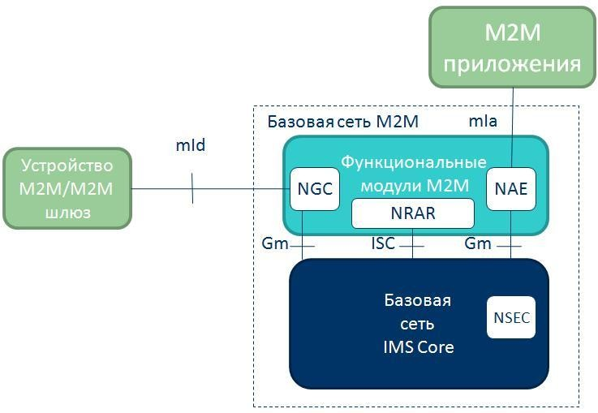

2.2-сурет-М2М базалық желісінің негізгі функционалдық модульдерінің өзара іс-қимылы

M2M базалық желісінің ISC интерфейсі деректер алмасуды және қосымшалар серверін қосуды және M2M қызметтеріне қол жеткізуді, сондай-ақ Ақпаратқа қол жеткізуді және IMS Core базалық желісінің функционалдығын пайдалануды қамтамасыз етеді.

M2M желісінің GM интерфейсі әр түрлі M2M құрылғыларының қосымшаларын, сондай-ақ желілік қосымшаларды аутентификациялайды және авторизациялайды, M2M (SC) негізгі желісінің бірқатар функцияларын орындау үшін қолданылады. Ол сонымен қатар NGC модулі арқылы M2M құрылғыларының қосымшаларымен ақпарат алмасу үшін ISC интерфейсі арқылы IMS негізгі желісіне қосылған. M2M SC базалық желісінің желілік қосымшаларымен ақпарат алмасу NAE модулі арқылы жүзеге асырылады
M2M құрылғыларының өзара әрекеттесу нұсқалары олардың M2M базалық желісін және M2M шлюздерін қолдана отырып өзара әрекеттесуін білдіреді, сондықтан олардың өзара әрекеттесуі оны пайдаланбай және 2.3 A және 2.3 B суреттерінде көрсетілген. М2М.
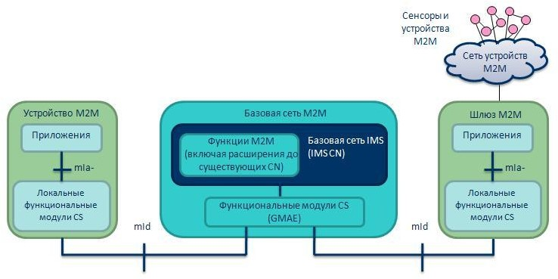

а)

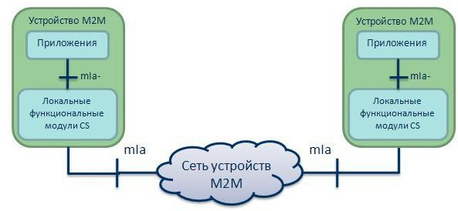

б)

Екінші жағдайда, M2M желісінің абоненттік құрылғысы mia доменінің M2M құрылғыларының өзара әрекеттесу нүктесі болып табылады

Жергілікті деңгейде M2M желісінің негізгі функцияларын қолдайтын қосымшалар мен функционалды Модульдер. Бұл жағдайда mIa интерфейсі M2M құрылғыларының жергілікті желісімен әрекеттесу үшін де қолданылады.

